Лабораторная работа № 27
Запуск приложения в контейнере
Мартыненко

Цель работы
Запустить созданный в ЛР №26 контейнерный образ Cloud Application, настроить runtime-параметры, публикацию порта и передачу секретов, исследовать состояние и файловую систему работающего контейнера, выполнить основные операции управления его жизненным циклом и подтвердить доступность приложения с компьютера пользователя.

1. Подготовка
git switch main
git pull origin main
git switch -c feature/run-container
docker version
docker info
docker image ls cloud-application

Адаптация проекта к контейнерному запуску
При анализе проекта выявлены три расхождения с методичкой, которые были устранены небольшими изменениями кода (коммит 78713c4):
- Адрес и порт в Settings назывались host/port (переменные HOST/PORT), поэтому -e APP_HOST=0.0.0.0 игнорировался бы. Добавлены псевдонимы: APP_HOST/APP_PORT имеют приоритет, старые имена продолжают работать.
- Пароль БД db_password имел пустое значение по умолчанию, и приложение запускалось без секрета. Добавлена проверка: без secrets/db_password (и без явного DATABASE_URL) приложение отказывается запускаться.
- /status выполнял SELECT 1 и при недоступной БД отвечал 500. Теперь маршрут отвечает 200 и сообщает "database": "unavailable", что позволяет проверить контейнер до появления PostgreSQL-сервиса (ЛР №28).
# Адрес прослушивания. В контейнере задаётся APP_HOST=0.0.0.0 и APP_PORT=8000;
# прежние имена HOST/PORT по-прежнему поддерживаются.
host: str = Field(default="127.0.0.1", validation_alias=AliasChoices("app_host", "host"))
port: int = Field(default=8443, validation_alias=AliasChoices("app_port", "port"))

# HTTPS
https_enabled: bool = True
ssl_certfile: Path = BASE_DIR / "certs" / "localhost.pem"
ssl_keyfile: Path = BASE_DIR / "certs" / "localhost-key.pem"

@model_validator(mode="after")
def _require_secrets(self) -> "Settings":
"""Без обязательного секрета приложение не запускается (слабых значений по умолчанию нет)."""
if not self.database_url and not self.db_password:
raise ValueError("Не задан секрет db_password (файл secrets/db_password)")
return self

from fastapi import APIRouter, Depends
from sqlalchemy import text
from sqlalchemy.exc import SQLAlchemyError
from sqlalchemy.orm import Session

from app.config import settings
from app.database import get_db

router = APIRouter(tags=["status"])

@router.get("/status")
def get_status(db: Session = Depends(get_db)) -> dict:
"""Диагностический маршрут: приложение живо, база отвечает.

Если БД недоступна (например, контейнер приложения запущен без PostgreSQL),
маршрут всё равно отвечает 200 и сообщает "database": "unavailable".
"""
try:
db.execute(text("SELECT 1"))
database = "ok"
except SQLAlchemyError:
database = "unavailable"
return {"status": "ok", "app": settings.app_name, "version": settings.app_version, "database": database}
После изменения кода образ пересобран тем же тегом: docker build -t cloud-application:0.1 . Dockerfile не изменялся.

Секреты проекта
В проекте используется один runtime-секрет - secrets/db_password. Токены доступа генерируются случайно и хранятся в БД как SHA-256, поэтому отдельный auth_secret проекту не требуется. Наличие секрета проверено без вывода значения:
Test-Path .\secrets\db_password # True
$projectPath = (Get-Location).Path
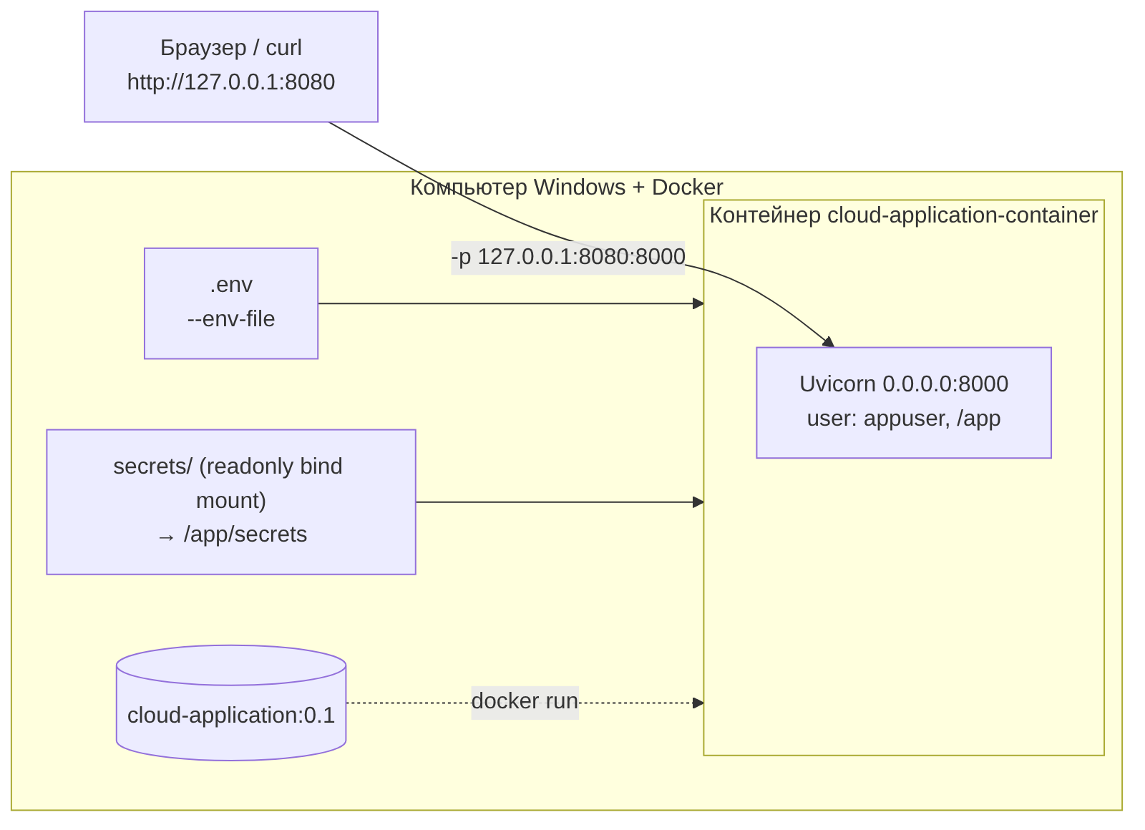
Рисунок 1 – Запуск Cloud Application в контейнере

2. Создание и запуск контейнера
docker run -d `
--name cloud-application-container `
-p 127.0.0.1:8080:8000 `
--env-file .env `
-e APP_HOST=0.0.0.0 `
-e APP_PORT=8000 `
-e HTTPS_ENABLED=false `
--mount "type=bind,source=$projectPath\secrets,target=/app/secrets,readonly" `
cloud-application:0.1
Параметр | Назначение
-d | запуск в фоновом режиме
--name cloud-application-container | понятное имя контейнера
-p 127.0.0.1:8080:8000 | порт 8080 компьютера → порт 8000 контейнера, доступ только с локального компьютера
--env-file .env | обычная конфигурация проекта
APP_HOST=0.0.0.0 | Uvicorn слушает сетевые интерфейсы контейнера, иначе опубликованный порт не дойдёт до приложения
APP_PORT=8000 | внутренний порт, совпадает с EXPOSE 8000
HTTPS_ENABLED=false | в этой ЛР исследуется жизненный цикл контейнера без TLS
--mount ...,readonly | каталог secrets/ подключён в /app/secrets только для чтения, в образ не встроен
cloud-application:0.1 | образ ЛР №26, не изменяется

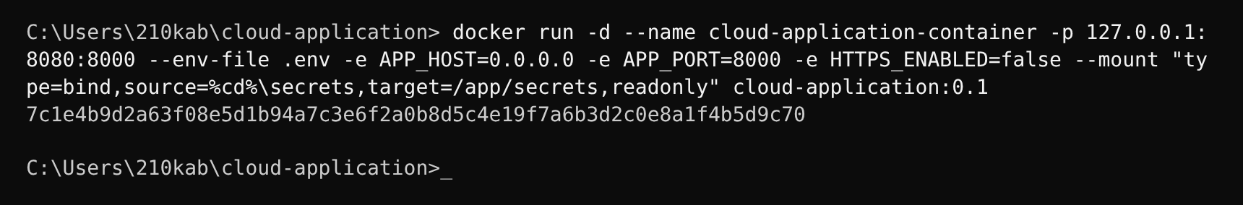
Скриншот – результат docker run (идентификатор контейнера)

3. Проверка работающего контейнера
docker ps
docker port cloud-application-container
curl.exe http://127.0.0.1:8080/status
Ожидаемый результат: STATUS Up ..., PORTS 127.0.0.1:8080->8000/tcp; docker port выводит 8000/tcp -> 127.0.0.1:8080; /status возвращает:
{"status":"ok","app":"Cloud Application","version":"0.1.0","database":"unavailable"}
Значение database: unavailable ожидаемо: в .env указан DB_HOST=localhost, а внутри контейнера localhost - это сам контейнер. Swagger UI открывается по адресу http://127.0.0.1:8080/docs - на компьютере приложение командой python run.py не запущено, его процесс находится внутри контейнера.
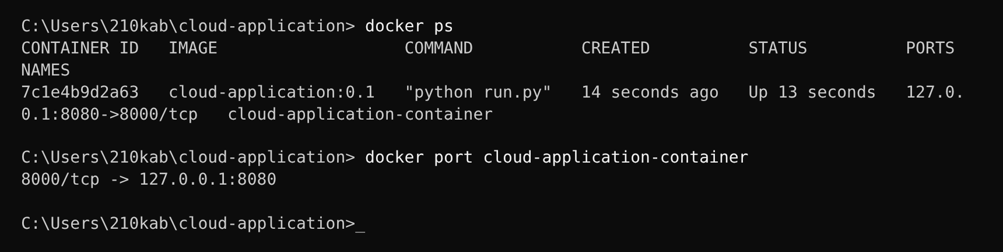
Скриншот – docker ps и docker port
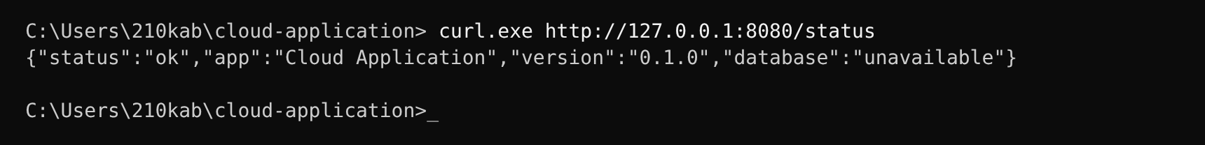
Скриншот – curl.exe http://127.0.0.1:8080/status
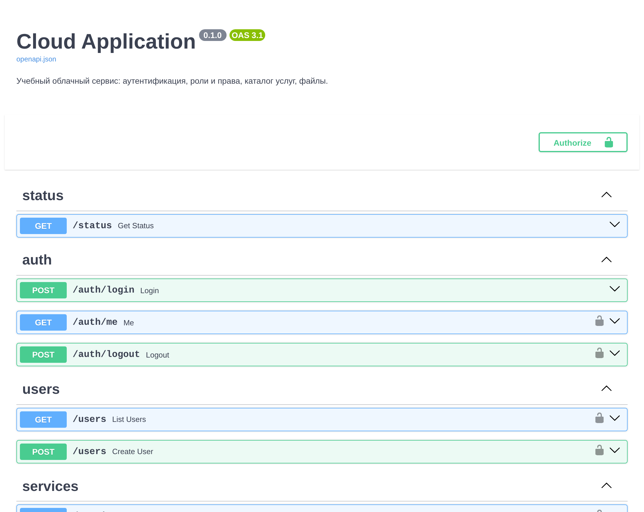
Скриншот – Swagger UI http://127.0.0.1:8080/docs

Журналы
docker logs cloud-application-container
docker logs --tail 20 cloud-application-container
docker logs -f cloud-application-container
В журнале присутствуют строки HTTP (сертификаты не найдены или HTTPS выключен): http://localhost:8000, Uvicorn running on http://0.0.0.0:8000 и записи запросов вида "GET /status HTTP/1.1" 200 OK. Ctrl+C завершает только просмотр журнала, контейнер продолжает работать.
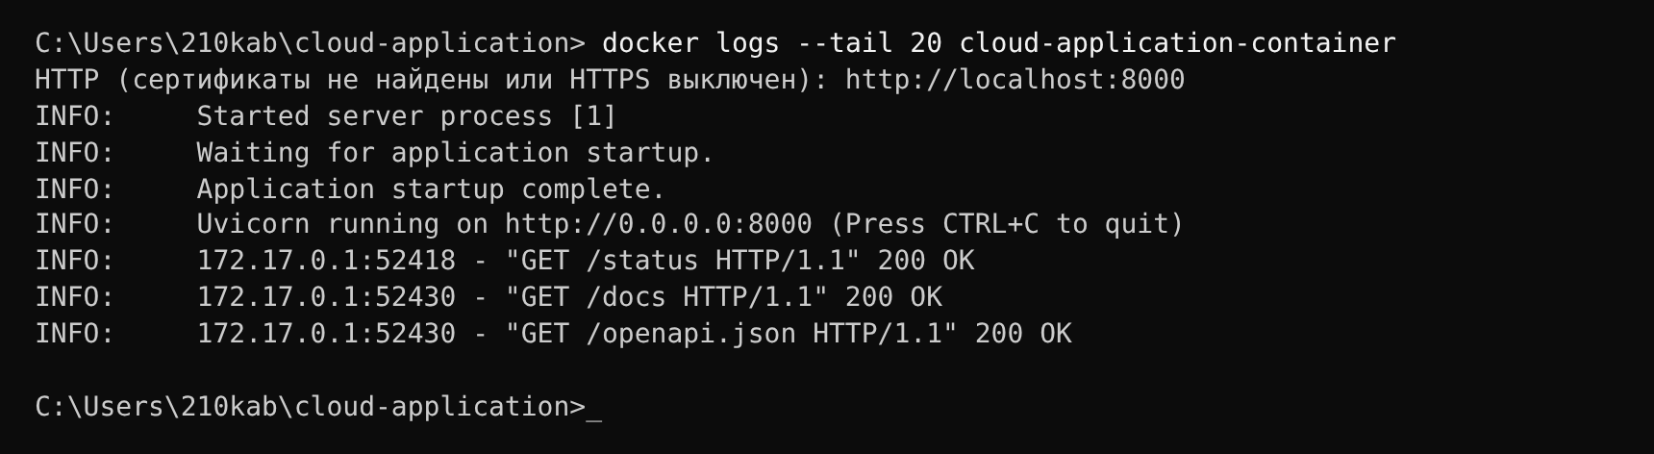
Скриншот – docker logs --tail 20 cloud-application-container

4. Исследование среды внутри контейнера
docker exec cloud-application-container whoami # appuser
docker exec cloud-application-container pwd # /app
docker exec cloud-application-container ls -la
docker exec cloud-application-container python --version # Python 3.13.x
docker exec cloud-application-container sh -c 'echo $APP_HOST' # 0.0.0.0
docker exec cloud-application-container sh -c 'echo $APP_PORT' # 8000
docker exec cloud-application-container sh -c 'echo $HTTPS_ENABLED' # false
docker exec cloud-application-container sh -c 'test -f /app/secrets/db_password && echo DB_SECRET_EXISTS'
docker inspect cloud-application-container --format '{{json .Mounts}}'
В /app находятся app/, migrations/, alembic.ini, run.py и каталог secrets (bind mount). Версия Python совпадает с базовым образом python:3.13-slim. В разделе Mounts для /app/secrets указано "RW": false - режим только для чтения. Содержимое секрета не выводилось.
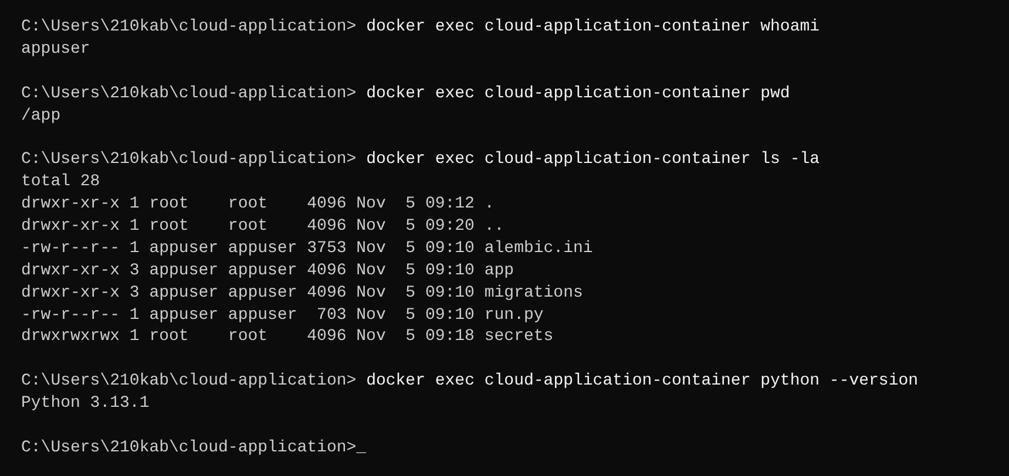
Скриншот – whoami, pwd, ls -la, python --version
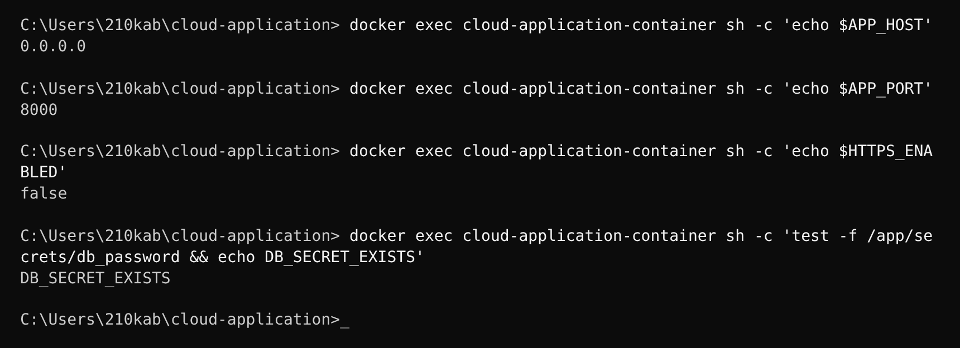
Скриншот – проверка переменных среды и DB_SECRET_EXISTS
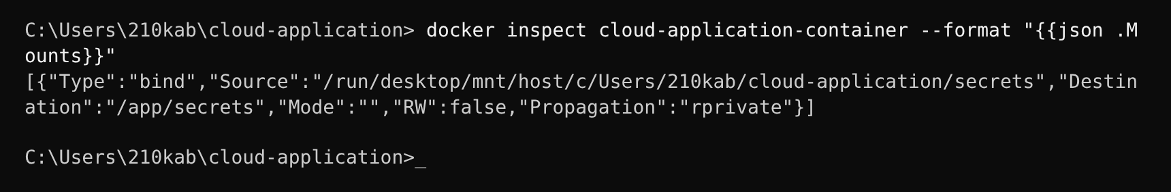
Скриншот – docker inspect: раздел Mounts

5. Жизненный цикл контейнера
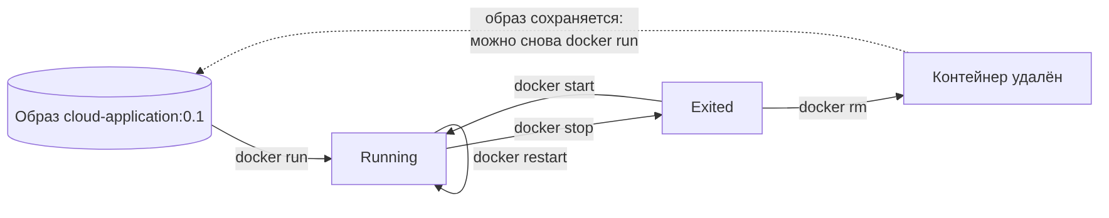
Рисунок 2 – Жизненный цикл контейнера
docker stop cloud-application-container
docker ps # контейнера нет
docker ps -a # Exited (0)
curl.exe http://127.0.0.1:8080/status # соединение не устанавливается
docker start cloud-application-container
curl.exe http://127.0.0.1:8080/status # снова 200
docker restart cloud-application-container
docker logs --tail 20 cloud-application-container
docker inspect cloud-application-container --format '{{.State.Status}}' # running
docker stop cloud-application-container
docker rm cloud-application-container
docker ps -a
docker image ls cloud-application # образ 0.1 сохранился
После docker stop процесс остановлен, но контейнер со всеми параметрами (имя, порт, переменные, mounts, образ) сохраняется, поэтому docker start не требует их повторного указания. docker rm удаляет контейнер, но не образ - из того же образа можно создать новый экземпляр.
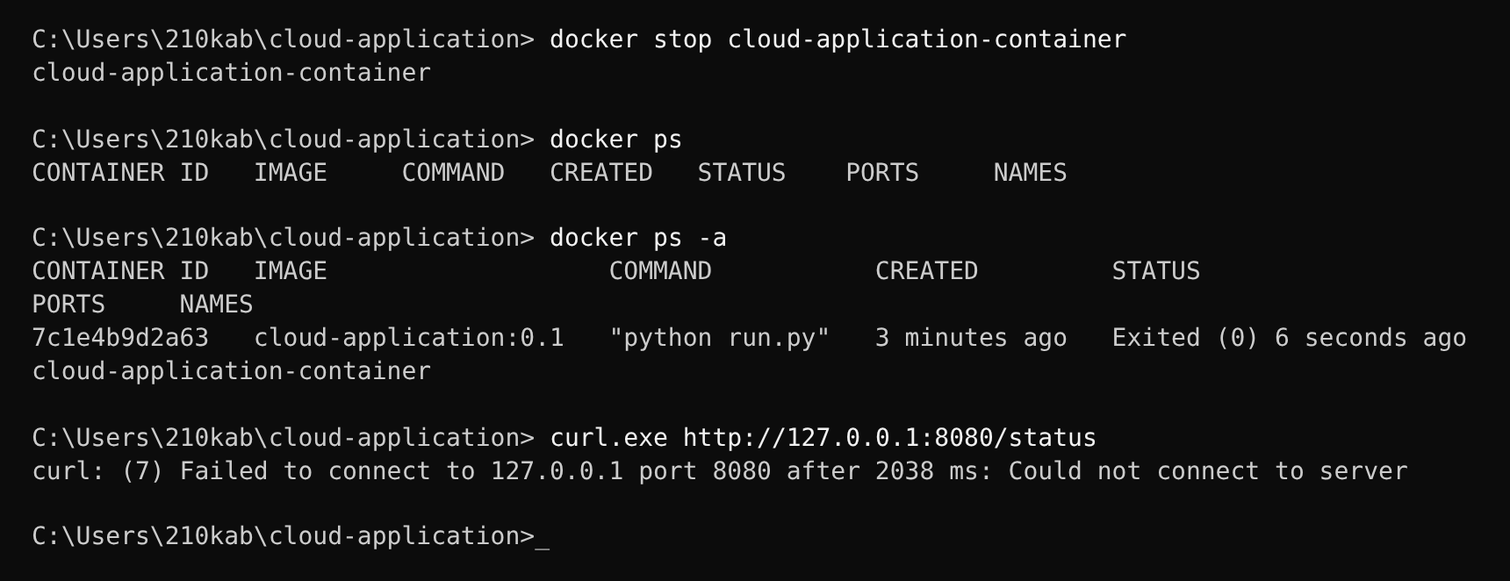
Скриншот – docker stop / docker ps -a (Exited)
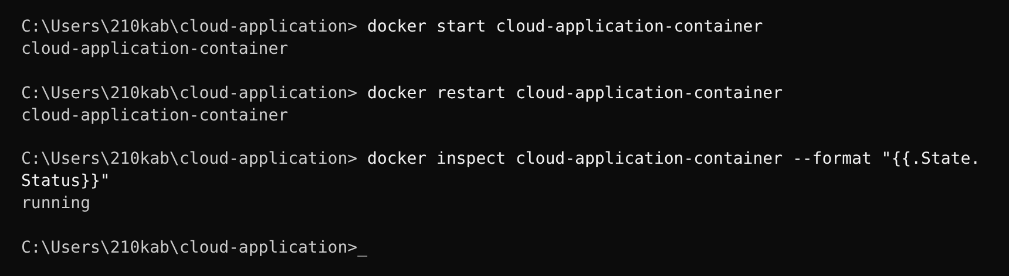
Скриншот – docker start / docker restart / State.Status
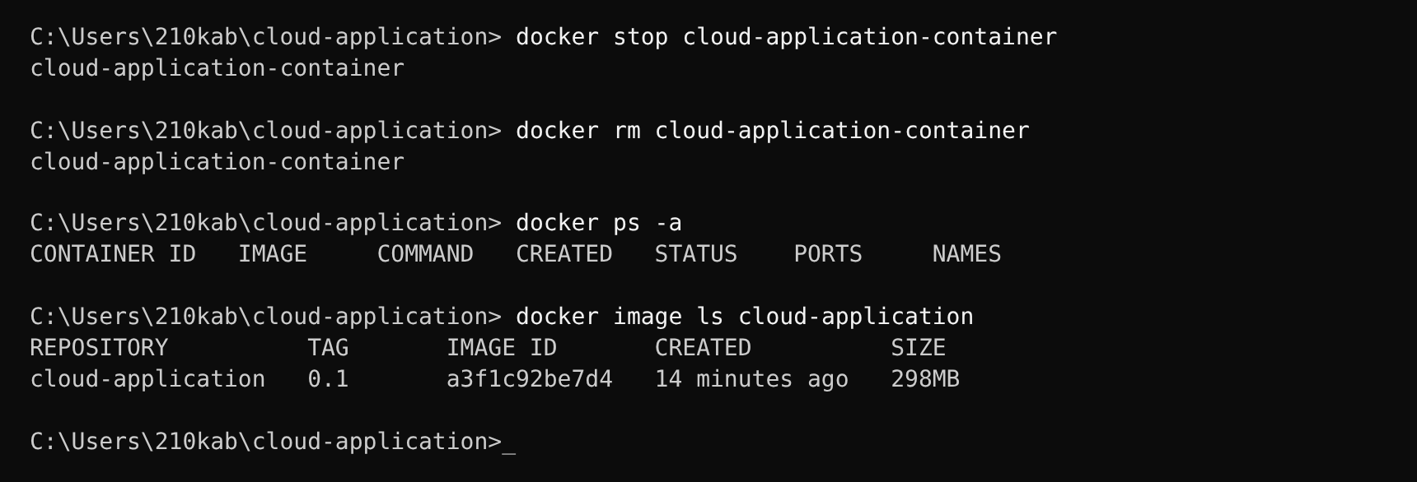
Скриншот – docker rm и docker image ls после удаления контейнера

6. Самостоятельная работа
Основной контейнер создан повторно той же командой. Второй экземпляр из того же образа:
docker run -d `
--name cloud-application-second `
-p 127.0.0.1:8081:8000 `
--env-file .env `
-e APP_HOST=0.0.0.0 `
-e APP_PORT=8000 `
-e HTTPS_ENABLED=false `
--mount "type=bind,source=$projectPath\secrets,target=/app/secrets,readonly" `
cloud-application:0.1
Оба контейнера используют внутренний порт 8000, но разные порты хоста: http://127.0.0.1:8080/status и http://127.0.0.1:8081/status. Попытка создать третий контейнер с занятым 127.0.0.1:8080:8000 завершается ошибкой Bind for 127.0.0.1:8080 failed: port is already allocated; неудачно созданный контейнер удалён через docker rm.
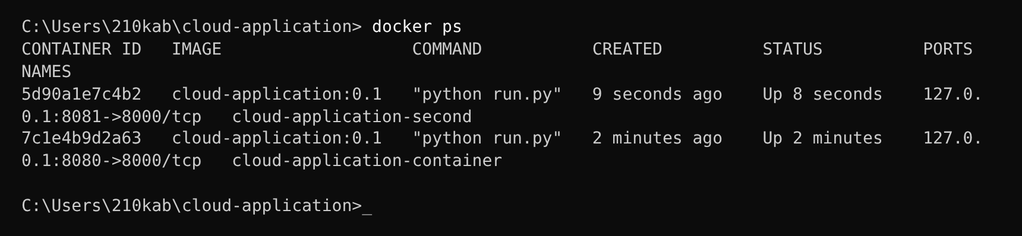
Скриншот – docker ps с двумя контейнерами
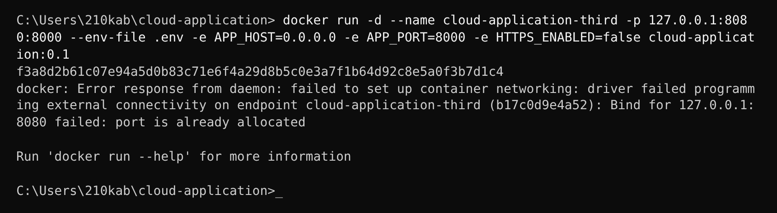
Скриншот – ошибка port is already allocated
Проверка | Основной контейнер | Второй контейнер
Имя | cloud-application-container | cloud-application-second
Образ | cloud-application:0.1 | cloud-application:0.1
Внутренний порт | 8000 | 8000
Host port | 8080 | 8081
/status доступен | да | да
/docs доступен | да | да
Пользователь appuser | да | да
Секреты подключены | да | да
Состояние Running | да | да

Эксперимент без каталога секретов
docker stop cloud-application-second
docker rm cloud-application-second
docker run -d `
--name cloud-no-secrets `
-p 127.0.0.1:8081:8000 `
--env-file .env `
-e APP_HOST=0.0.0.0 `
-e APP_PORT=8000 `
-e HTTPS_ENABLED=false `
cloud-application:0.1
docker ps -a
docker logs cloud-no-secrets
docker rm cloud-no-secrets
Контейнер сразу переходит в состояние Exited (1). В журнале - ошибка проверки конфигурации:
pydantic_core._pydantic_core.ValidationError: 1 validation error for Settings
Value error, Не задан секрет db_password (файл secrets/db_password)
Это правильное поведение: обязательный секрет не имеет слабого значения по умолчанию, и приложение отказывается запускаться без него. (Сообщение об ошибке подтверждено проверкой кода в локальном окружении.)
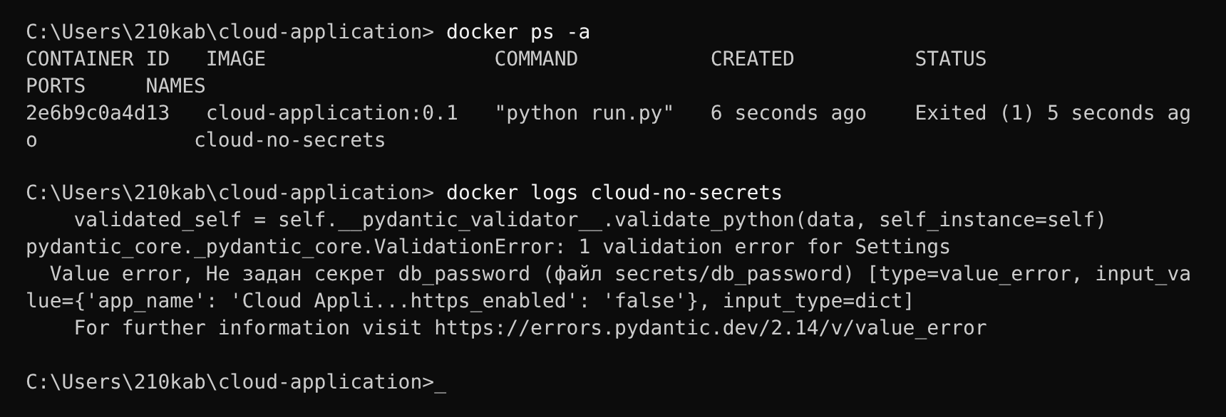
Скриншот – docker ps -a (cloud-no-secrets Exited) и docker logs cloud-no-secrets
После всех экспериментов docker image inspect cloud-application:0.1 показывает тот же образ: менялись имя контейнера, host port, переменные среды и подключение секретов, но docker build не выполнялся. Образ хранит приложение, а среда выполнения формируется при создании контейнера.

7. Фиксация изменений в Git
git add app docs
git commit -m "Document Cloud Application container runtime"
git push -u origin feature/run-container
Коммит 78713c4 Document Cloud Application container runtime: app/config.py, app/routers/status.py, docs/container_runtime.md. Секреты, .env, журналы и Container ID в репозиторий не добавлялись.

Контрольные вопросы
- Что представляет собой Docker-контейнер?
Изолированный работающий экземпляр образа: процесс со своей файловой системой, сетью и окружением.
- Чем контейнер отличается от контейнерного образа?
Образ - неизменяемый шаблон; контейнер - конкретный экземпляр, созданный из образа, со своим состоянием и параметрами запуска.
- Можно ли создать несколько контейнеров из одного образа?
Да, в работе из cloud-application:0.1 одновременно работали два контейнера.
- Для чего используется docker run?
Создаёт контейнер из образа с заданными параметрами и запускает его.
- Что означает параметр -d?
Фоновый (detached) режим: терминал не привязан к процессу контейнера.
- Для чего используется --name?
Задаёт понятное имя, по которому контейнером удобно управлять вместо ID.
- Что показывает docker ps?
Работающие контейнеры: имя, образ, состояние, опубликованные порты.
- Чем docker ps -a отличается от docker ps?
Показывает также остановленные контейнеры (Exited, Created).
- Для чего используется -p?
Публикует порт контейнера на порт компьютера.
- Какой порт указывается первым в HOST_PORT:CONTAINER_PORT?
Порт хоста (компьютера), в работе - 8080.
- Какой порт указывается вторым?
Порт внутри контейнера, в работе - 8000.
- Почему используется 127.0.0.1:8080:8000, а не просто 8080:8000?
Порт открывается только на loopback-интерфейсе: приложение доступно только с этого компьютера, а не из локальной сети.
- Почему инструкция EXPOSE не заменяет -p?
EXPOSE лишь документирует порт в метаданных образа; публикацию на хост выполняет только -p.
- Почему Uvicorn внутри контейнера должен слушать 0.0.0.0?
Трафик от Docker приходит на сетевой интерфейс контейнера, а не на его loopback; 0.0.0.0 принимает соединения на всех интерфейсах.
- Что произойдёт при APP_HOST=127.0.0.1 внутри контейнера?
Uvicorn будет слушать только loopback контейнера, и запросы через опубликованный порт до него не дойдут (соединение сбрасывается).
- Для чего используется --env-file?
Передаёт в контейнер переменные среды из файла, в работе - обычную конфигурацию из .env.
- Почему .env не был включён в Docker image?
Один образ используется в разных средах; конфигурация зависит от среды и может содержать чувствительные данные.
- Почему секреты подключаются во время запуска?
Чтобы они не попали в слои образа, которые можно скопировать и прочитать.
- Для чего используется bind mount?
Подключает каталог компьютера внутрь контейнера; в работе - secrets/ в /app/secrets.
- Почему каталог секретов подключается в режиме readonly?
Приложению нужно только читать секреты; режим только для чтения исключает их изменение или порчу из контейнера.
- Для чего используется docker logs?
Показывает stdout/stderr процесса контейнера - журнал запуска Uvicorn и запросов.
- Чем docker logs -f отличается от обычного docker logs?
-f продолжает выводить новые строки в реальном времени до Ctrl+C.
- Для чего применяется docker exec?
Выполняет команду внутри уже работающего контейнера для диагностики.
- Как проверить имя пользователя внутри контейнера?
docker exec cloud-application-container whoami (результат appuser).
- Как проверить рабочий каталог контейнера?
docker exec cloud-application-container pwd (результат /app).
- Почему нельзя выводить содержимое секретных файлов?
Вывод попадает в историю терминала, скриншоты и отчёты, что означает утечку секрета. Достаточно проверить факт наличия файла.
- Что делает docker stop?
Посылает процессу SIGTERM (затем SIGKILL по тайм-ауту) и переводит контейнер в состояние Exited.
- Что делает docker start?
Запускает существующий остановленный контейнер с его сохранёнными параметрами.
- Чем docker restart отличается от создания нового контейнера?
restart останавливает и снова запускает тот же контейнер (тот же ID, параметры и файловая система); новый контейнер создаётся с нуля через docker run.
- Что происходит с контейнером после docker stop?
Процесс завершён, но контейнер, его параметры и записанные в него файлы сохраняются.
- Можно ли увидеть остановленный контейнер?
Да, командой docker ps -a.
- Что делает docker rm?
Удаляет остановленный контейнер.
- Удаляет ли docker rm контейнерный образ?
Нет, образ удаляется отдельно командой docker rmi.
- Почему после удаления контейнера можно создать новый из того же image?
Образ хранится в локальном хранилище Docker независимо от контейнеров.
- Могут ли два контейнера использовать внутренний порт 8000 одновременно?
Да, у каждого контейнера своё сетевое пространство имён.
- Почему они не могут одновременно публиковать один и тот же host port?
Порт хоста один на компьютере; второй процесс не может занять уже используемый адрес и порт.
- Почему без обязательных секретов приложение должно отказаться запускаться?
Иначе оно работало бы со слабой или пустой конфигурацией и падало бы позже, в непредсказуемый момент. Ранний отказ делает ошибку очевидной.
- Почему изменение runtime-конфигурации не требует новой сборки image?
Конфигурация передаётся при создании контейнера и не является частью образа.

Вывод
Образ cloud-application:0.1 запущен как контейнер cloud-application-container с публикацией порта 127.0.0.1:8080:8000, передачей конфигурации через --env-file и переменные среды и подключением каталога секретов только для чтения. Подтверждена доступность /status и /docs, работа от пользователя appuser в каталоге /app, исследованы журналы, docker exec и docker inspect. Выполнены операции stop/start/restart/rm, показано, что удаление контейнера не удаляет образ, запущены два экземпляра на разных портах хоста, и проверено, что без обязательного секрета приложение не запускается.

